Практическая работа  № 3 | Студент | Иванов И. И.
Практическая работа  № 3 | Группа | ХХ-999
Практическая работа  № 3 | Дата | дд.мм.гг
Практическая работа  № 3 | Выполнение

Задание:
Необходимо решить транспортную задачу в соответствии со своим вариантом тремя способами:
  - Метод северо-западного угла;
  - Метод наименьшей стоимости;
  - Метод Фогеля
Сделать вывод, какой метод приводит к плану с меньшими общими затратами (рассчитать общий объем перевозок).

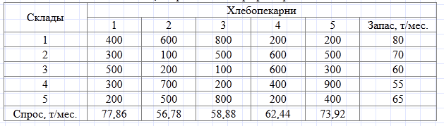
№ варианта | № Складов | № хлебопекарен
1 | 1,2,3,5 | 1,2,3,4
2 | 2,3,4,5 | 1,2,3,5
3 | 1,2,4 | 1,2,3
4 | 1,2,3,4 | 1,3,4,5
5 | 1,2,5 | 2,3,5
6 | 1,2,3 | 2,3,5
7 | 1,2,3,4 | 2,3,4,5
8 | 1,2,3,5 | 2,3,4,5
9 | 2,3,5 | 1,2,3
10 | 2,3,4,5 | 2,3,4,5
11 | 1,4,5 | 1,2,3
12 | 2,4,5 | 2,3,4
13 | 1,3,4,5 | 2,3,4,5

Например: дан вариант № 14
№ варианта | № Складов | № хлебопекарен
14 | 1,2,3 | 1,2,3

Задание оформляется следующим образом:
Склады | Хлебопекарни |  |  | Запасы
Склады | 1 | 2 | 3 | Запасы
1 | 400 | 600 | 800 | 80
2 | 300 | 100 | 500 | 70
3 | 500 | 200 | 100 | 60
Потребности | 77,86 | 56,78 | 58,88

